任务4之预任务有限元分析报告
本文根据任务要求，对一维三杆杆系和二维三角形桁架算例进行有限元建模与计算，内容包括总体刚度矩阵组装、边界条件和载荷处理、节点位移、支座反力、杆件轴力、受拉受压判断、结构受力解释、稳定性判断以及 AI 使用记录。
1 一维三杆结构有限元计算
1.1 题目条件
如图 1-1 所示，结构由 4 个节点和 3 个一维杆单元组成。节点 1 与节点 4 固定，节点 2 受到 3000 N 水平向右集中力。每个单元长度为 30 mm，弹性模量 E = 30 MPa，横截面积 A = 1 mm²。
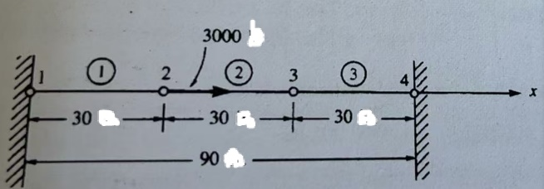
图 1-1 一维三杆结构示意图
1.2 单元刚度矩阵与总体刚度矩阵
一维杆单元只考虑沿杆轴方向的拉压变形。对于长度为 L 的杆单元，其局部刚度矩阵为：
kᵉ = (EA/L) [ [1, -1], [-1, 1] ]
本题中 E = 30 N/mm²，A = 1 mm²，L = 30 mm，因此 EA/L = 1 N/mm。三个单元依次连接节点 1—2、节点 2—3 和节点 3—4，按节点自由度顺序 [u₁, u₂, u₃, u₄] 组装后得到总体刚度矩阵：
K = [[ 1, -1, 0, 0], [-1, 2, -1, 0], [ 0, -1, 2, -1], [ 0, 0, -1, 1]]
1.3 边界条件与载荷处理
节点 1 和节点 4 固定，因此 u₁ = 0，u₄ = 0。节点 2 受到水平向右集中力 P = 3000 N，因此总体载荷向量为：
F = [0, 3000, 0, 0]ᵀ
施加边界条件后，只需要求解自由节点 2 和节点 3 的位移。对应的有限元方程为：
[[2, -1], [-1, 2]] [u₂, u₃]ᵀ = [3000, 0]ᵀ
由方程可得 u₂ = 2000 mm，u₃ = 1000 mm。
1.4 节点位移、单元内力与支座反力
节点 | 坐标 / mm | 位移 / mm
1 | 0 | 0
2 | 30 | 2000
3 | 60 | 1000
4 | 90 | 0

表 1-1 一维杆节点位移结果
单元 | 长度 / mm | 应变 | 应力 / MPa | 内力 / N
1 | 30 | 66.6667 | 2000 | 2000
2 | 30 | -33.3333 | -1000 | -1000
3 | 30 | -33.3333 | -1000 | -1000

表 1-2 一维杆单元应变、应力和内力结果
程序计算得到节点 1 支座反力 R₁ = -2000 N，节点 4 支座反力 R₄ = -1000 N。负号表示支座反力方向与 x 轴正方向相反，即两个支座反力均向左。整体平衡校核为 R₁ + R₄ + P = -2000 - 1000 + 3000 = 0，说明计算结果满足整体受力平衡。
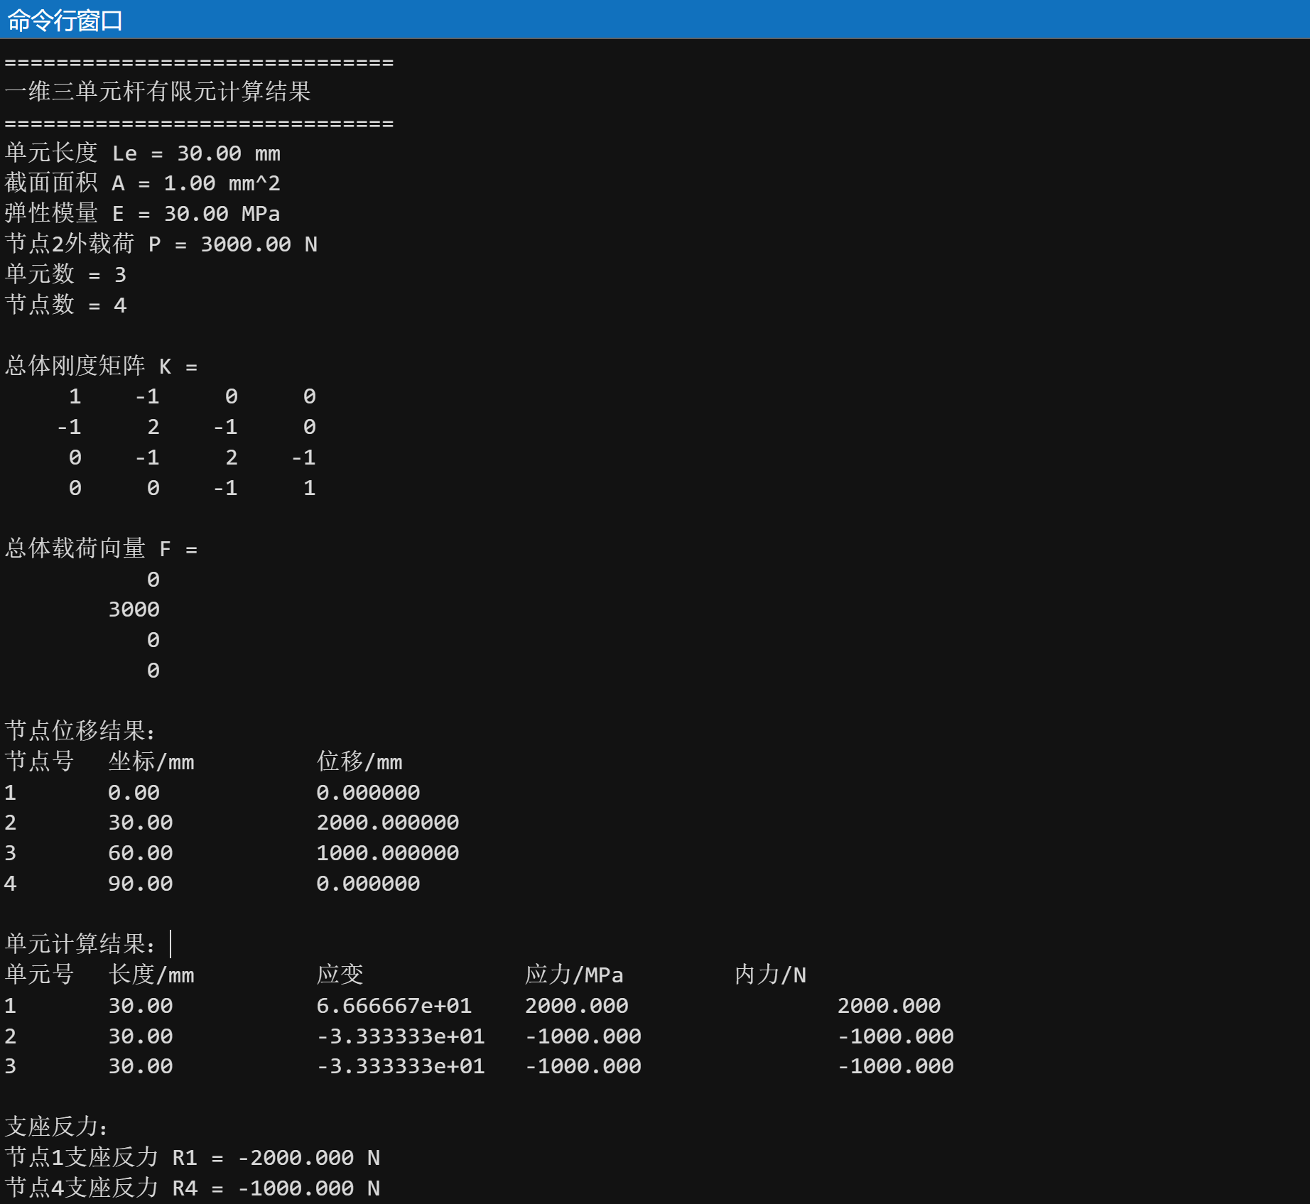
图 1-2 一维三杆有限元程序运行结果
1.5 受拉受压与位移方向解释
判断杆件受拉还是受压，关键看该单元两端节点的相对位移。单元 1 连接节点 1 和节点 2，节点 2 相对节点 1 向右移动，杆件被拉长，因此单元 1 受拉；单元 2 连接节点 2 和节点 3，节点 3 的位移小于节点 2，杆件长度变短，因此单元 2 受压；单元 3 连接节点 3 和节点 4，节点 4 固定不动，节点 3 向右移动并靠近节点 4，因此单元 3 受压。
节点 2 直接受到向右外力，因此其位移方向为 x 轴正方向。节点 3 虽然没有直接受力，但通过单元 2 与节点 2 相连，所以也被带动向右移动；同时节点 3 右侧受到固定节点 4 的约束影响，因此其位移小于节点 2。
2 二维桁架单元基本原理
2.1 二维桁架单元为何需要坐标变换
一维杆单元的所有杆件均沿同一方向布置，每个节点只需要考虑一个轴向位移自由度。但是二维桁架中，杆件可能水平、竖直或倾斜布置，而每个节点通常具有 x、y 两个方向的位移自由度。杆件本身只能承受沿杆轴方向的拉压变形，因此必须将单元局部坐标系中的轴向刚度转换到整体坐标系中。
设杆件两端坐标为 (xᵢ, yᵢ) 和 (xⱼ, yⱼ)，单元长度和方向余弦为：
L = √[(xⱼ - xᵢ)² + (yⱼ - yᵢ)²], c = (xⱼ - xᵢ)/L, s = (yⱼ - yᵢ)/L
二维桁架单元在整体坐标系下的刚度矩阵为：
kᵉ = (EA/L) [[c², cs, -c², -cs], [cs, s², -cs, -s²], [-c², -cs, c², cs], [-cs, -s², cs, s²]]
该矩阵对应的自由度顺序为 [uᵢx, uᵢy, uⱼx, uⱼy]。如果不进行坐标变换，倾斜杆件的轴向刚度就无法正确分配到全局 x、y 两个方向上，总体刚度矩阵也无法正确组装。
2.2 桁架稳定性判断方法
判断桁架是否稳定，不能只看杆件数量，还要同时检查支座约束、杆件布置和刚度矩阵是否存在奇异性。对于平面桁架，可先用静定判别式进行初步判断：
m + r = 2j
式中，m 为杆件数，r 为支座反力数，j 为节点数。当 m + r < 2j 时，结构通常约束不足，可能不稳定；当 m + r = 2j 时，结构可能为静定结构，但仍需要检查几何布置；当 m + r > 2j 时，结构通常为超静定结构，也仍需检查是否存在机构。
从几何上看，三角形是最基本的稳定单元；未加斜杆的四边形容易发生机构运动。因此，稳定性判断应结合杆件数量、支座约束方向、几何形状和总体刚度矩阵求解情况综合判断。
3 二维三角形桁架有限元分析
3.1 结构模型与节点编号
根据课堂变式题，可将二维三角形桁架简化为 3 个节点和 3 根杆件。节点 1 位于左端，节点 2 位于右端，节点 3 位于上方中点。节点 1 固定，节点 2 约束竖直方向位移，节点 3 受到竖直向下集中力 P = 10 kN。
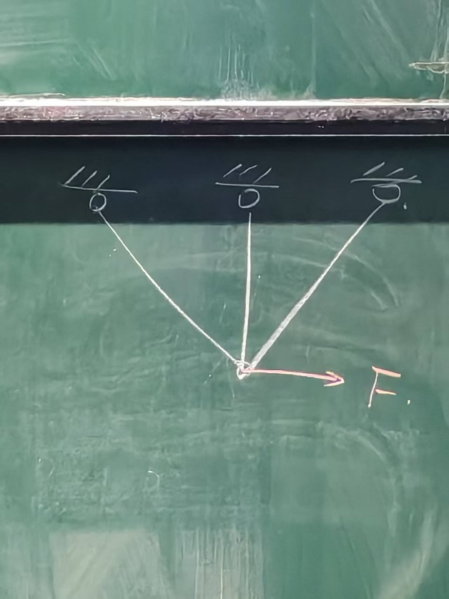
图 3-1 课堂二维桁架示意图
节点编号 | x 坐标 / mm | y 坐标 / mm
节点 1 | 0 | 0
节点 2 | 1000 | 0
节点 3 | 500 | 800

表 3-1 二维桁架节点坐标表
单元编号 | 起点节点 | 终点节点 | 对应杆件
单元 1 | 节点 1 | 节点 2 | 底部水平杆
单元 2 | 节点 1 | 节点 3 | 左侧斜杆
单元 3 | 节点 2 | 节点 3 | 右侧斜杆

表 3-2 二维桁架单元连接表
单元编号 | 长度 L / mm | 方向余弦 c | 方向余弦 s
单元 1 | 1000.000 | 1.0000 | 0.0000
单元 2 | 943.398 | 0.5300 | 0.8480
单元 3 | 943.398 | -0.5300 | 0.8480

表 3-3 二维桁架单元几何参数表
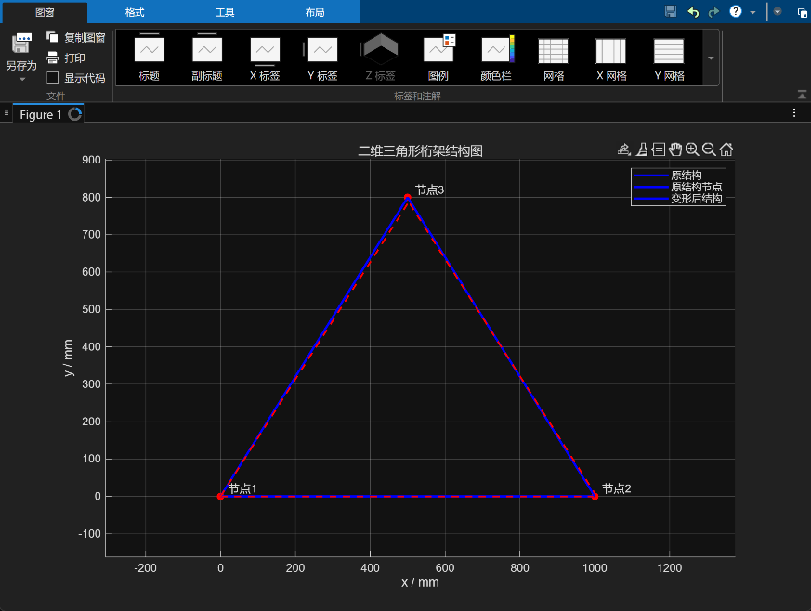
图 3-2 二维三角形桁架原结构与变形后结构对比图
3.2 自由度编号与总体刚度矩阵组装
二维桁架中每个节点具有两个平动自由度，分别为水平方向位移 uₓ 和竖直方向位移 uᵧ。本结构共有 3 个节点，因此总自由度数为 6。
节点编号 | 水平方向自由度 | 竖直方向自由度
节点 1 | u₁x：自由度 1 | u₁y：自由度 2
节点 2 | u₂x：自由度 3 | u₂y：自由度 4
节点 3 | u₃x：自由度 5 | u₃y：自由度 6

表 3-4 二维桁架自由度编号表
整体位移向量可写为：
U = [u₁x, u₁y, u₂x, u₂y, u₃x, u₃y]ᵀ
在 MATLAB 程序中，节点 i 的自由度编号规则为 uₓ = 2i - 1，uᵧ = 2i。因此，对于连接节点 n₁ 和节点 n₂ 的任一单元，其单元自由度编号为：
dof = [2n₁ - 1, 2n₁, 2n₂ - 1, 2n₂]
单元编号 | 连接节点 | 对应自由度编号
单元 1 | 节点 1—节点 2 | [1, 2, 3, 4]
单元 2 | 节点 1—节点 3 | [1, 2, 5, 6]
单元 3 | 节点 2—节点 3 | [3, 4, 5, 6]

表 3-5 单元自由度组装关系表
总体刚度矩阵 K 为 6 × 6 矩阵。组装时，将每个单元刚度矩阵 kᵉ 按照其对应自由度编号累加到总体刚度矩阵的相应行列位置中，基本组装关系为 K(dof, dof) = K(dof, dof) + kᵉ。
3.3 边界条件和载荷处理
节点 1 为固定支座，因此 u₁x = 0，u₁y = 0；节点 2 为竖向约束支座，因此 u₂y = 0。对应被约束自由度为自由度 1、自由度 2 和自由度 4。节点 3 受到竖直向下集中力 P = 10 kN，由于竖直向上为正方向，因此在自由度 6 上施加 F₆ = -10000 N。
F = [0, 0, 0, 0, 0, -10000]ᵀ
施加边界条件后，程序将自由自由度与约束自由度分开，求解自由自由度位移，再由 R = KU - F 计算支座反力。
3.4 节点位移结果
节点编号 | uₓ / mm | uᵧ / mm
节点 1 | 0.000000 | 0.000000
节点 2 | 0.052083 | 0.000000
节点 3 | 0.026042 | -0.125602

表 3-6 二维桁架节点位移结果
由计算结果可知，节点 1 为固定支座，因此 u₁x = 0，u₁y = 0。节点 2 的竖向位移被约束，因此 u₂y = 0，但节点 2 的水平方向没有约束，所以产生了 0.052083 mm 的水平位移。节点 3 受到竖直向下荷载作用，其竖向位移为 -0.125602 mm，负号表示节点 3 沿 y 轴负方向移动，即向下移动。
3.5 杆件轴力与受拉受压判断
二维桁架杆件轴力可按下式计算：
N = (EA/L) [-c, -s, c, s] uᵉ
其中，uᵉ 为该单元两端节点位移向量。轴力 N > 0 表示杆件受拉，N < 0 表示杆件受压。计算结果如下表所示。
单元编号 | 连接节点 | 轴力 / N | 受力状态
单元 1 | 节点 1—节点 2 | 3125.000 | 受拉
单元 2 | 节点 1—节点 3 | -5896.238 | 受压
单元 3 | 节点 2—节点 3 | -5896.238 | 受压

表 3-7 二维桁架杆件轴力结果
单元 2 和单元 3 是两根斜杆，它们连接顶部节点 3 与底部节点 1、节点 2。当节点 3 受到竖直向下荷载时，顶部节点向下移动，会使两根斜杆沿杆轴方向被压短，因此单元 2 和单元 3 的轴力为负值，表现为受压。
单元 1 是底部水平杆，连接节点 1 和节点 2。当两根斜杆受压时，它们会对底部节点产生向外推开的水平分力。为了限制这种向外扩张趋势，底部水平杆被拉长，因此单元 1 的轴力为正值，表现为受拉。
3.6 支座反力与结构受力解释
程序输出的主要支座反力为：自由度 2 的反力为 5000 N，自由度 4 的反力为 5000 N。两个竖向反力之和为 10000 N，正好与节点 3 处 10000 N 的向下外力平衡。
节点 3 的竖向位移为负，说明其运动方向与外力方向一致。节点 3 的水平位移为 0.026042 mm，说明结构在受力后还产生了轻微的水平调整。原因是节点 1 为固定支座，而节点 2 只约束竖直方向，水平方向可以移动，因此右侧支座节点会发生水平位移调整，使顶部节点产生小的水平位移。
从整体受力来看，节点 3 的竖向荷载主要由左右两根斜杆承担。由于结构几何形状左右对称，且荷载作用在顶部中间位置，两根斜杆轴力大小相同，均为 5896.238 N，方向为受压；底部水平杆主要承担两根斜杆传来的水平分力，因此表现为受拉。
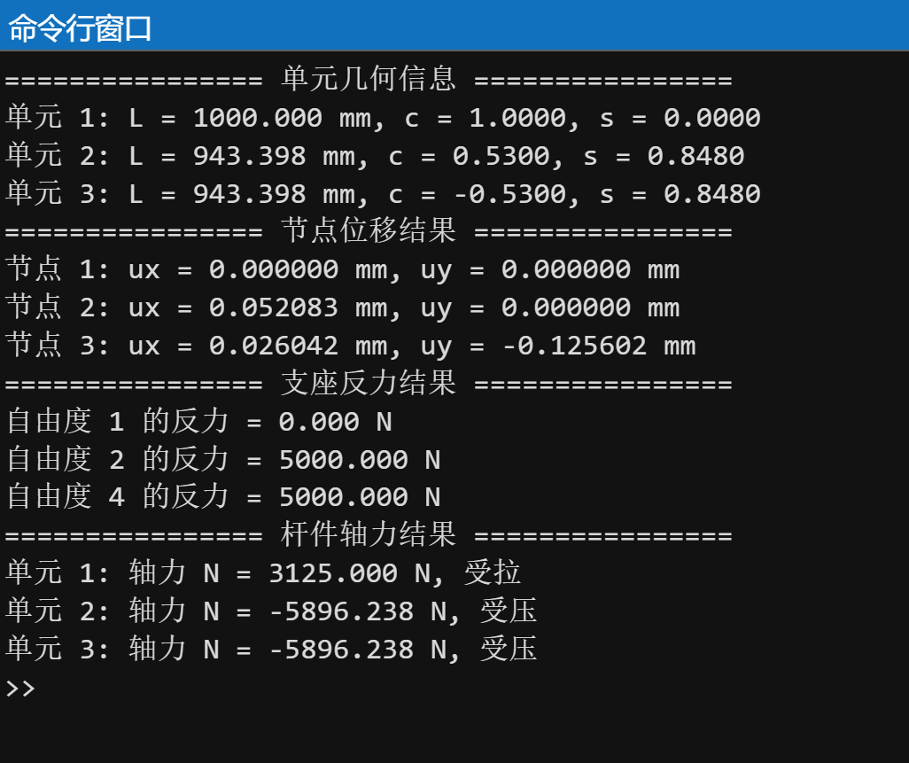
图 3-3 二维三角形桁架有限元计算结果
3.7 稳定性判断
本结构共有杆件数 m = 3，节点数 j = 3。节点 1 固定，提供两个约束反力；节点 2 约束竖直方向，提供一个约束反力。因此支座反力数 r = 3。代入平面桁架静定判别式：
m + r = 3 + 3 = 6, 2j = 2 × 3 = 6
因此 m + r = 2j，说明该结构从数量关系上满足平面静定桁架的基本条件。
从几何形状上看，本结构由 3 根杆件组成封闭三角形，三角形桁架是几何不变体系，不会像未加斜杆的四边形那样发生机构运动。从支座约束上看，节点 1 限制水平和竖直位移，节点 2 限制竖直位移，能够限制整体水平移动、竖直移动和刚体转动。因此，该二维三角形桁架能够稳定承受节点 3 处的竖向集中荷载。
4 MATLAB 程序
4.1 二维桁架有限元程序
%% 二维三角形桁架有限元程序
clear; clc; close all;
E = 200000; % 弹性模量，单位 N/mm^2
A = 1; % 截面面积，单位 mm^2
P = 10000; % 节点3竖向向下集中力，单位 N
node = [0, 0;
1000, 0;
500, 800];
elem = [1, 2;
1, 3;
2, 3];
nNode = size(node, 1);
nElem = size(elem, 1);
ndof = 2 * nNode;
K = zeros(ndof, ndof);
L_elem = zeros(nElem,1);
c_elem = zeros(nElem,1);
s_elem = zeros(nElem,1);
for e = 1:nElem
n1 = elem(e,1);
n2 = elem(e,2);
x1 = node(n1,1); y1 = node(n1,2);
x2 = node(n2,1); y2 = node(n2,2);
Le = sqrt((x2-x1)^2 + (y2-y1)^2);
c = (x2-x1) / Le;
s = (y2-y1) / Le;
L_elem(e) = Le;
c_elem(e) = c;
s_elem(e) = s;
ke = E * A / Le * [ c^2, c*s, -c^2, -c*s;
c*s, s^2, -c*s, -s^2;
-c^2, -c*s, c^2, c*s;
-c*s, -s^2, c*s, s^2 ];
dof = [2*n1-1, 2*n1, 2*n2-1, 2*n2];
K(dof, dof) = K(dof, dof) + ke;
end
F = zeros(ndof, 1);
F(6) = -P;
fixed_dof = [1, 2, 4];
all_dof = 1:ndof;
free_dof = setdiff(all_dof, fixed_dof);
U = zeros(ndof, 1);
U(free_dof) = K(free_dof, free_dof) \ F(free_dof);
R = K * U - F;
N_elem = zeros(nElem, 1);
for e = 1:nElem
n1 = elem(e,1);
n2 = elem(e,2);
dof = [2*n1-1, 2*n1, 2*n2-1, 2*n2];
ue = U(dof);
N_elem(e) = E * A / L_elem(e) * [-c_elem(e), -s_elem(e), c_elem(e), s_elem(e)] * ue;
end
disp('================ 单元几何信息 ================');
for e = 1:nElem
fprintf('单元 %d: L = %.3f mm, c = %.4f, s = %.4f\n', e, L_elem(e), c_elem(e), s_elem(e));
end
disp('================ 节点位移结果 ================');
for i = 1:nNode
fprintf('节点 %d: ux = %.6f mm, uy = %.6f mm\n', i, U(2*i-1), U(2*i));
end
disp('================ 支座反力结果 ================');
for i = fixed_dof
fprintf('自由度 %d 的反力 = %.3f N\n', i, R(i));
end
disp('================ 杆件轴力结果 ================');
for e = 1:nElem
if N_elem(e) > 0
state = '受拉';
elseif N_elem(e) < 0
state = '受压';
else
state = '零力杆';
end
fprintf('单元 %d: 轴力 N = %.3f N, %s\n', e, N_elem(e), state);
end
5 AI 使用记录
在完成本次二维桁架有限元分析任务的过程中，我使用 AI 辅助进行了任务要求梳理、程序结构调整和报告文字整理。具体使用情况如下。
序号 | 向 AI 提出的问题 | AI 提供的帮助 | 我的判断与修改
1 | 任务4需要完成哪些内容？ | AI 帮助整理了需要完成的内容，包括节点坐标表、单元连接表、单元参数表、总体刚度矩阵组装、边界条件、节点位移、杆件轴力、受拉受压判断、稳定性分析等。 | 我根据课程任务要求进行核对，确认这些内容与报告要求一致，并按报告结构重新整理。
2 | 如何补齐二维桁架 MATLAB 程序？ | AI 帮助补全了材料参数、节点坐标、单元连接、自由度编号、单元长度、方向余弦、单元刚度矩阵、载荷向量、边界条件、位移求解、反力计算和轴力计算等代码。 | 我检查了单位是否统一，确认长度单位为 mm、力单位为 N，并核对程序输出的节点位移、支座反力和杆件轴力。
3 | 如何解释杆件为什么受拉或受压？ | AI 根据节点位移方向和杆件相对变形关系给出了解释思路。 | 我结合结构受力特点进行修改，补充了斜杆受压、底杆受拉和节点位移方向的原因说明。
4 | 如何判断桁架是否稳定？ | AI 提供了从 m + r = 2j、支座约束和三角形几何不变性三个角度进行判断的思路。 | 我将公式判断与结构几何分析结合，避免只给公式结论。

表 5-1 AI 使用记录表

